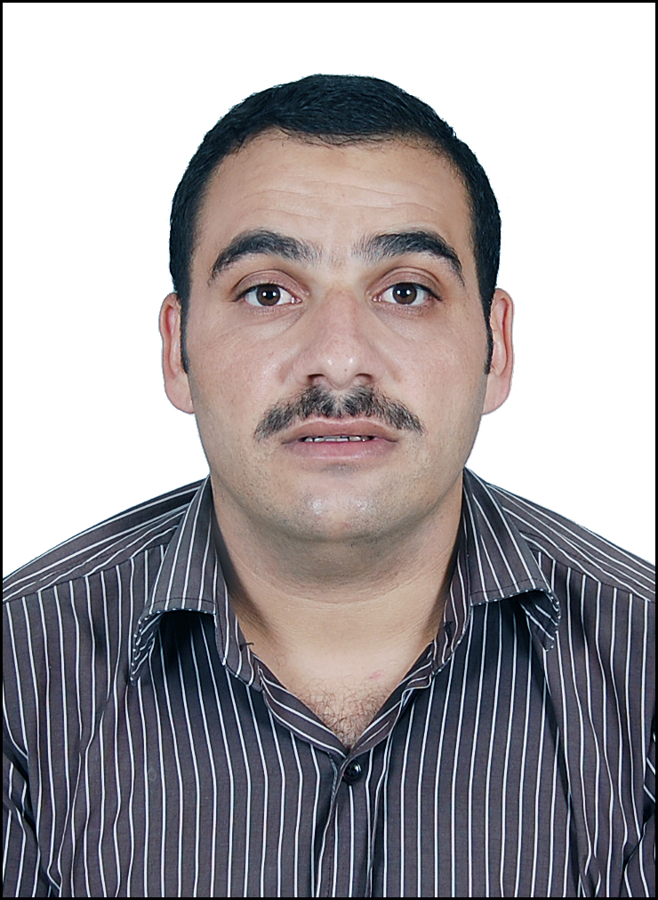
استمارة بيانات عضو هيئة التدريس

بيانات عامة: General Information
الاسم  Name | عبدالقادر محمد احمد عتوم | القسم  Department | التربية
المسمى الوظيفي  Staff position | محاضر | الجنسية  Nationality | الأردنية
رقم التلفون  Phone | 0540831447 | الإيميل  Email | amatoom@nu.edu.sa
التخصص العام  Specialization | التربية و علم النفس | التخصص الدقيق  Area of Specialization | القياس و التقويم
المؤهلات الدراسية: Education History
نوع المؤهل  Certificate | تاريخه  Date | بلد الحصول عليه  Country | الجامعة  University | طريقة الحصول عليه  Study Theme | ملاحظات  Note
بكالوريوس | 2004 | الاردن | جامعة اليرموك | الانتظام
ماجستير | 2007 | الاردن | جامعة اليرموك | الانتظام
المرتبة العلمية:
المرتبة  Title | تاريخه  Date | بلد الحصول عليه  Country | الجامعة  University | طريقة الحصول عليه  Study Theme | ملاحظات  Note
محاضر  Lecturer | 2006 | الاردن | جامعة اليرموك | الانتظام
أستاذ مساعد
Assistant Professor
أستاذ مشارك
Associate Professor
أستاذ
Professor
اخرى

المواد التي درستها: Teaching Courses
المادة  Course Name | السنة  Teaching Year | ملاحظات  Note
القياس و التقويم | 2009,2010,2011,2012,2013,2014,2015
التقويم التربوي | 2009,2010,2011,2012,2013,2014,2015
علم النفس التربوي | 2009,2010,2011,2012,2013,2014,2015
الاختبارات النفسية | 2009,2010,2011,2012,2013,2014,2015
نظريات التعلم | 2011,2012,2013,
مبادئ البحث و الإحصاء | 2009,2010,2011,2012,2013,2014
الاضطرابات السلوكية | ,2013,2014
الإشراف التربوي | 2013
الأبحاث العلمية المنشورة وأنت في الجامعة: Publication at the University

م | عنوان البحث | تاريخ النشر | مكان النشر | المجلد | العدد
1- | The Administrative Empowerment and its Relationship with the Innovative Behavior among the Head / Coordinators of the  Academic Department at the Faculty of Science and Arts, Sharurah - Najran University | 2014 | International Research in Education | 2 | 2
2-
3-
4-
5-
6-
7-
8-

الأبحاث العلمية المنشورة وأنت خارج الجامعة: Publication outside the University
م | عنوان البحث | تاريخ النشر | مكان النشر | المجلد | العدد
1-
2-
3-
4-
5-

الأنشطة والأعمال الإدارية التي مارستها: Administrative Tasks

الانشطة واللجان والمجالس –
اسم العضو المشارك | المجلس او اللجنة او النشاط
 | لجنة القياس و التقويم
 | منسق مركز التعليم المستمر
 | عضو لجنة جائزة اهالي شرورة
 | منسق الدبلومات التربوية
 | المشاركة في برنامج لتأهيل المطلقات و الأرامل في المستودع الخيري بشروره
منسق مركز التعليم المستمر منسق الدبلومات التربوية اسم العضو المشاركالمجلس او اللجنة او النشاط ماسم العضو المشاركعنوان المؤتمر او الورشةمكان الانعقادزمن الانعقاد1ورشة الجودة الاكاديمية كلية العلوم و الآداب بشرورة 20102ورشة بناء الاختبارات كلية العلوم و الآداب بشرورة 20103ورشة التخطيط الاستراتيجي كلية العلوم و الآداب بشرورة 20114توصيف المقررات كلية العلوم و الآداب بشرورة 20115اتجاهات حديثة بالتدريس كلية العلوم و الآداب بشرورة 20126التعلم النشط كلية العلوم و الآداب بشرورة 201378910الأنشطة ومساهمات العربية
المناصب الإدارية : Administrative Positions
المؤلفات: Books

- الانجليزية

اللغات : Languages

نوع النشاط / المساهمة | الفئة المستفيدة | التاريخ | المستفيدين
برنامج تأهيل المطلقات و الأرامل بمحافظة شرورة | المطلقات و الأرامل بمحافظة شرورة | 2012
عضو لدنة جائزة الموظف المتميز | الموظف المتميز بشرورة | 2013

الاشتراك في ورش العمل (مدرب/متدرب)

